CURSO PRÁCTICO DE INICIACIÓN AL TEÑIDO CON COLORANTES NATURALES

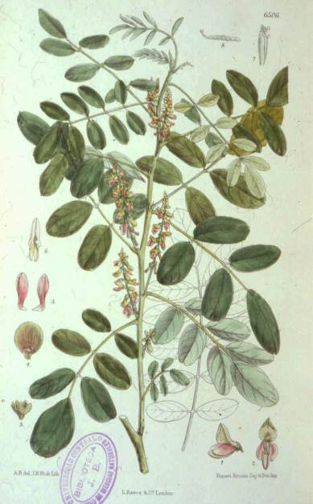
Este cursillo está dirigido a aquellas personas interesadas en adquirir unas nociones prácticas sobre el teñido con colorantes naturales.

El empleo de tintes naturales no es necesariamente sinónimo de actividad respetuosa con la naturaleza. Nuestra propuesta es enseñar a sacar el mayor partido de materias tintóreas procedentes de plantas cultivadas o de desecho agrícola y doméstico, eliminando los productos agresivos y evitando residuos nocivos.

Se ofrecerá una breve aproximación histórica al tema y se dedicará el resto del tiempo a estudiar los aspectos técnicos y a la realización de un muestrario de colores. Durante el curso se podrán consultar libros sobre tintes, y se ofrecerán proyecciones sobre historia de la tintorería y documentos etnográficos sobre tintoreros de diferentes países. Así mismo se expondrán tejidos étnicos teñidos con tintes naturales.
Planta de índigo Indigofera sp.
Curtis Botanical Magazine

Programa
El cursillo se desarrollará en tres sesiones.
Las prácticas se realizarán al aire libre, en el jardín del taller.

1ª Sesión

- Las plantas tintóreas, aspectos generales. Exposición de pliegos de herbario de las especies tintóreas más comunes en nuestro país y de aquellas de relevancia histórica.
- Descripción de las fibras y su comportamiento en relación con los tintes.
- Prácticas de teñido con tintes directos.
- Procedimientos para fijar el color. Definición de mordiente, igualador y modificador.
- Prácticas de mordentado en lana.

2ª Sesión

- Prácticas de teñido con productos que se obtienen fácilmente de nuestro entorno.
- Prácticas de teñido con productos que se pueden adquirir en el comercio (cochinilla y rubia)
- Proyección de documentales.

3ª Sesión

- Prácticas de teñido con índigo sobre lana y algodón.
- Confección de muestrarios (uno para cada alumno) y etiquetado de cada muestra con los datos correspondientes.
- Entrega de bibliografía, apuntes y datos útiles.
Profesora: Ana Roquero

Número de horas lectivas: 20

Número de alumnos: mínimo 8 y máximo 10

Fecha: 15, 16 y 17 de junio

Horario: viernes 2 a 6 tarde, sábado y domingo 10 mañana a 6 tarde

Precio del cursillo: 190 €. Se abonará al formalizar la inscripción. En caso de cancelarse el curso se devolverá el importe.

Lugar: Arias Montano, 18, chalet (Colonia del Retiro), 28007 Madrid
Metro: línea 6 / Conde de Casal / salida a Dr. Esquerdo
Autobuses: 20 / 14 / 36

Información: 915510823 y 656556372 / anaroquero2@gmail.com

- El precio del curso incluye todos los materiales.

- Se ofrecerá té con pastas y sándwiches a mediodía.

- Los alumnos deberán traer delantal, cuaderno y lápiz.

